PROPOSTA DE MODIFICACIÓ DELS CRITERIS DE PRIORITAT PER A L’ORDENACIÓ DE LES SOL.LICITUDS DURANT EL PROCÈS DE PREINSCRIPCIÓ I MATRÍCULA A L’INSTITUT
- Des del curs 2016-2017 hi ha adscripció única a la zona 26, és a dir, les 10 escoles poden triar entre els 4 instituts de la zona

- Els criteris de puntuació s’han modificat a partir de la sol·licitud de diferents plataformes i col·lectius, suprimint els punts addicionals en els següents casos:

- Fills únics
- Malaltia crònica que afecta sistema digestiu, endocrí o metabòlic, inclosa la celiaquia
Aquesta mesura es farà efectiva fins al curs 2018-2019

Proposta de la Plataforma per l'educació pública del Poblenou:

Impulsar l’ampliació de la supressió de la puntuació complementària als següents casos:

- Pel fet de formar part d'una família nombrosa o monoparental: 15 punts
- Si el pare, mare o tutor legal reben l'ajut de la renda mínima d'inserció: 10 punts
- Per discapacitat igual o superior al 33% de l'alumne o d'un familiar de primer grau: 10 punts
- Si el pare, mare, tutor legal o germà de l'alumne ha estat escolaritzat en ensenyaments declarats actualment gratuïts i universals al centre sol·licitat en primer lloc: 5 punts.

Justificació de la proposta
- La consideració de districte únic s’ha d’acompanyar de revisió dels criteris de puntuació per tal d’evitar discriminacions en accedir al centre escollit en primera opció, constatada que la situació de manca de places públiques a secundària al Poblenou per intentar que la zonificació no fomenti “güetització” als centres

- Els criteris que atorguen punts extres han de ser revisats, en tant no es justifiquen en cap dels casos, motius consistents per atorgar avantatges per obtenir una plaça en un centre públic (família nombrosa o monoparental, percebre renda mínima d’inserció, discapacitat igual o superior al 33% d’un familiar de primer grau, ser ex-alumne pare, mare, tutor legal o germà de l'alumne...)

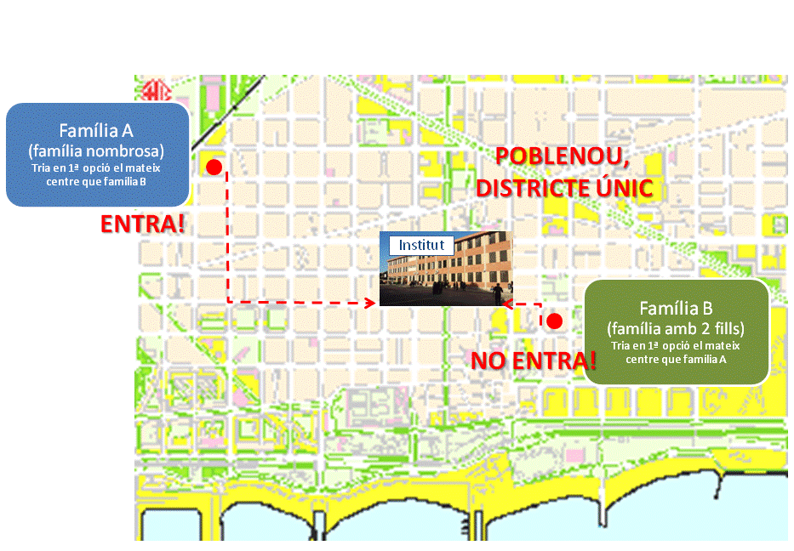Exemple amb una família nombrosa

